Příloha č. 1 zadávací dokumentace
Modernizace hlavního optického přenosového systému CESNET2 (FWDM0)

Technická dokumentace - Popis páteřní sítě CESNET2 a požadavky na předmět plnění (dále jen „TD“)

Obsah

1 Popis páteřní sítě CESNET2 2
1.1 Optická přenosová vrstva DWDM ONS 15454 MSTP 3
1.2 IP/MPLS vrstva sítě CESNET 2 5
2 Požadavky na předmět plnění 8
2.1 Projekt realizace 9
2.2 Dodávky zařízení 9
2.2.1 Požadavky na dodávku zařízení 9
2.2.2 Dodávka 100GE a 400GE transpondérů/muxpondérů 11
2.2.3 Využití stávajících zařízení 12
2.3 Migrace služeb 13
2.3.1 Základní požadavky na migraci stávajících služeb DWDM sítě 13
2.3.2 Požadavky na postup modernizace DWDM sítě a migraci stávajících služeb 13
2.3.3 Předpokládané etapy migrace: 14
2.3.4 Popis a instalace QKD filtrů 15
2.4 Základní centrální řídicí systém FWDM0 sítě 15
2.5 Testovací uzel 19
2.6 Technická dokumentace 19
2.7 Záruka – požadavky na záruku a zajištění spolehlivého provozu 19
2.7.1 Rozsah záruky 19
2.7.2 Požadavky zadavatele na odstranění poruchy 19
2.7.3 Požadavky zadavatele na podporu výrobce 19
2.8 Školení pro administrátory zadavatele 20
2.9 Likvidace demontovaného zařízení 20
3 Seznam příloh 20
4 Přehled použitých zkratek 20

Popis páteřní sítě CESNET2
Základem páteřní sítě CESNET2 je infrastruktura pronajatých optických vláken odpovídajících standardu ITU-T G.652 osazených technologií DWDM (viz Obrázek 1), která umožňuje jak budování dostatečně propustné a spolehlivé IP/MPLS vrstvy sítě pro standardní internetovou komunikaci, tak vytváření vyhrazených kanálů či sítí pro potřeby náročných datových přenosů a nových aplikací (například komunikace s experimentálním vědeckým zařízením v reálném čase).
Optická přenosová vrstva DWDM využívá dva typy technologií s podporou optických přenosových kanálů o kapacitě 1-100 Gb/s a 1-40 Gb/s (cca 5890 km pronajatých optických vláken):
- Hlavní optický přenosový systém DWDM Cisco ONS15454 MSTP na dvouvláknových trasách; podpora přenosových kanálů o kapacitě 1-100 Gb/s
- OpenDWDM systémy založené na programovatelných optických zesilovačích a ROADM technologii (Cesnet CzechLight family), které hlavní DWDM systém doplňují. OpenDWDM systém využíváme na optických trasách, kde je potřeba malý počet optických přenosových kanálů, a kde by velký DWDM systém byl neekonomický; podpora přenosových kanálů o kapacitě 1-10 Gb/s (některé úseky jsou navrženy až pro 100 Gb/s)
Připojení koncových zařízení (směrovače, přepínače) do optického přenosového systému OpenDWDM je realizováno „barevným“ DWDM rozhraním s využitím výměnné optiky DWDM s podporou DOM (DWDM Xenpak, DWDM GBIC, DWDM XFP, DWDM SFP se 100GHz rozestupem kanálů dle ITU-T), který je v těchto zařízeních přímo nainstalován.
Hlavní optický přenosový systém DWDM Cisco ONS 15454 MSTP/NCS 2006 využívá rozestup optických přenosových kanálů 50 GHz. Koncová zařízení musí podporovat výměnná optická rozhraní s 50 GHz rozestupem. Optické přenosové kanály jsou na směrovačích a přepínačích sítě CESNET2 typicky zakončeny na DWDM rozhraních (10 Gb/s, OC768 POS a 100 Gb/s) nebo výměnných 10 Gb/s DWDM rozhraních s rozestupem 50 GHz a podporou FEC/E-FEC. Pro připojení zařízení bez podpory DWDM rozhraní využíváme transpondéry nebo muxpondéry přenosového systému.
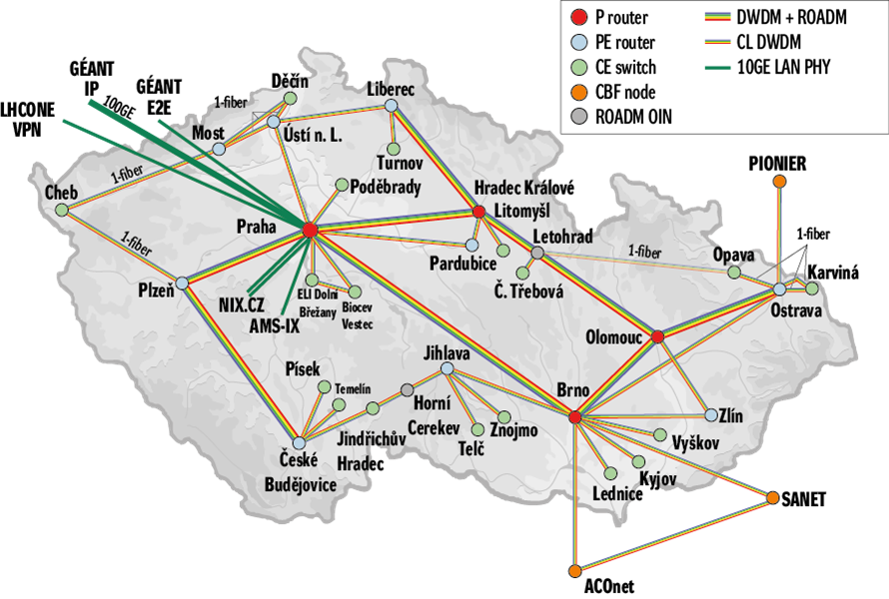
Obrázek 1 Základní optická topologie sítě CESNET2

Optická přenosová vrstva DWDM ONS 15454 MSTP
Hlavní jádro optické přenosové sítě DWDM (viz Obrázek 2 se základními parametry optických tras) je vybudováno na technologii Cisco ONS 15454 MSTP/NCS 2006 a umožňuje flexibilní vytváření optických přenosových kanálů mezi jednotlivými ROADM uzly. Koncepčně je hlavní jádro DWDM sítě postaveno jako ucelený optický přenosový systém (optické přenosové kanály nevyžadují finančně náročnou OEO konverzi při průchodu systémem) s centrálním řídicím a dohledovým systémem. ROADM uzly, které zajišťují vkládání/odbočování/průchod optických kanálů, jsou umístěny v uzlech sítě CESNET2. Optická přenosová síť DWDM podporuje přenosové kanály Point-to-Point na L0-L1 vrstvě, L2/DWDM Point-to-Point a „Multi-Point protected“ okruhy (rovněž i s podporou QinQ). Rovněž umožňuje přenos „cizích“ optických přenosových kanálů, které začínají či končí mimo tento DWDM systém („Alien“ Wavelength support), nicméně jen v případě rozestupu kanálů 50 GHz.
Vícecestnou ROADM funkcionalitu v uzlech Praha, Brno, Hradec Králové a Olomouc zajišťují speciální patch panely (15454-PP-MESH-8) a 15454-80-WXC-C (Wavelength Cross Connect) moduly, které umožňují propojení výhradně na optické úrovni (tj. bez nutnosti OEO konverze). V těchto uzlech je rovněž využíván multishelf management, kdy několik fyzických chassis je řízeno a dohledováno jako jediný logický celek.
DWDM síť má 24 uzlů (celkem 20 starších chassis M12 a 25 nových chassis M6 s podporou FlexSpectrum technologie a 400GE transpondérů/muxpondérů):
- 4 x 8-směrné WXC uzly; tyto uzly jsou řešené jako 33% omnidirectional
- 1 x 4-směrný WXC uzel; tento uzel je řešen jako omnidirectional
- 3 x terminálové uzly
- 4 x 2-směrné ROADM uzly (two-way)
- 12 x OLA (zesilovací uzly)
- 2x transpondérové uzly osazené 400GE MXP (CE COLO Praha a Jihlava; přenos kanálů jako alien wavelength přes OpenDWDM systémy)
Provozovaná verze SW je 10.7.02 s podporou WSON (Wavelength Switched Optical Network) GMPLS Control Plane, který podporuje dynamické vytváření a přesměrovávání optických přenosových kanálů. Management DWDM sítě ONS15454 MSTP a performance monitoring zajišťuje SW Cisco Prime Optical identické verze 10.7.0 s podporou WSON. Celý DWDM systém je zároveň monitorován SNMP měřícím systémem G3 (včetně optických parametrů), který je rozvíjen v rámci výzkumných aktivit zadavatele a je pro monitorování DWDM systému přizpůsoben.

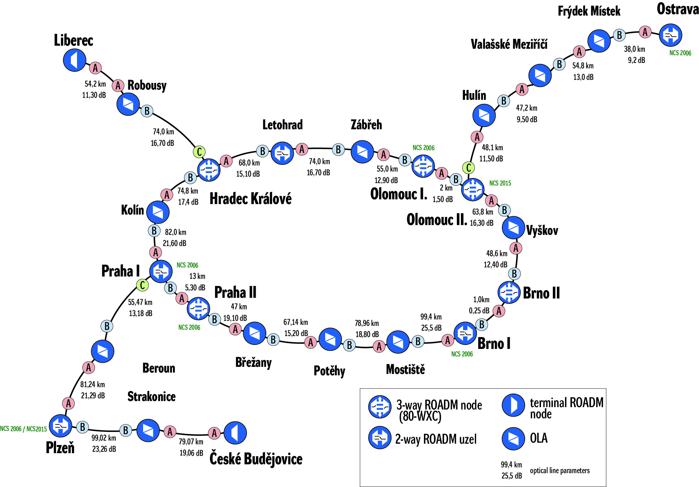
Obrázek 2 Optický přenosový systém DWDM ONS15454 MSTP

Přenosový systém DWDM umožňuje flexibilní vytváření optických přenosových kanálů. V každém ROADM uzlu je možné vkládat/odbočovat až 80 kanálů o kapacitě 1-100 Gb/s. S ohledem na vysoký počet používaných přenosových kanálů o kapacitě 10 Gb/s bylo nutné zachovat analogovou kompenzaci chromatické disperze (DCU jednotky), které pro přenosové kapacity 100 Gb/s nejsou potřeba. Nové typy 100GE transpondérů, muxpondérů i IPoDWDM rozhraní směrovačů používají již digitální kompenzaci chromatické disperze s využitím výkonných DSP (Digital Signalling Processor) procesorů. Moderní typy modulací a oprav chyb FEC jsou schopné bezproblémově využívat kanály s BER (bitová chybovost kanálu) kolem 10⁻² (u analogové kompenzace musí být BER cca 10⁻¹²).
Základní vlastnosti systému jsou:
- Vkládání/odbočování až 80-ti přenosových kanálů v každém ROADM uzlu
- Rozestup kanálů 50 GHz
- Přenosová kapacita kanálů 1-100 Gb/s; systém je připraven na kapacitu až 200 Gb/s
- Využití omnidirectional (směrově nezávislé topologie) v hlavních uzlech pro cca 33% procent optických kanálů
- Podpora laditelných XFP a IPoDWDM technologie Multishelf topologie hlavních DWDM uzlů, tj. management více fyzických chassis jako jeden logický uzel
- Podpora dynamických optických přenosových kanálů WSON na základě GMPLS technologie
- Centrální management a performance monitoring dohledovým systémem Cisco Prime Optical
Detailní popisy provozovaného DWDM systému jsou uvedeny v přílohách této TD – viz Seznam příloh.
Základní přestavba DWDM systému byla realizována koncem roku 2012 v rámci projektů Rozšíření národní informační infrastruktury pro VaV v regionech (eIGeR) (OP VaVpI, viz https://www.cesnet.cz/projekty/eiger/) a Velká infrastruktura CESNET (VI CESNET, viz https://www.cesnet.cz/projekty/velka-infrastruktura-cesnet/). V roce 2013 proběhly již jen méně významné změny a úpravy systému. Teoretická přenosová kapacita DWDM byla z původní kapacity 0,32 Tb/s zvýšena až na 8 Tb/s. Rovněž zvýšení počtu vkládaných/odbočovaných přenosových kanálů v ROADM uzlech bylo zvýšeno z původních 32 s 100 GHz rozestupem až na 80 s 50 GHz rozestupem kanálů. Reálný počet současně používaných kanálů mezi dvěma ROADM uzly závisí na jejich délce (s délkou kanálu roste míra negativního ovlivnění jejich parametrů jako je odstup signál-šum, BER a další vlivem vlastností optických vláken a optických zesilovačů). Mezi sousedními ROADM uzly se využití počtu kanálů blíží maximálnímu počtu. S rostoucí délkou a požadovanou kapacitou kanálů však využitelný počet kanálů velmi rychle klesá, takže hlavní význam 80-ti kanálových ROADM je v počtu a flexibilitě vlnových délek, které uzlem procházejí nebo jsou v něm vkládány/odbočovány. V roce 2014 byl celý systém povýšen na SW 10.5.0 s podporou WSON (GMPLS Control Plane).
Optické přenosové kanály jsou zakončeny buď na transpondérech/XPonderech, nebo přenášeny jako Alien Wavelength. V případě Alien Wavelength jsou zakončovány na DWDM rozhraních směrovačů (s podporou FEC/E-FEC) nebo na výměnných DWDM rozhraních, která jsou převážně laditelná s 50 GHz rozestupem kanálů. DWDM systém byl v dalších letech selektivně povyšován a doplňován (povýšení části DWDM chassis a doplnění 400G muxpondérů v rámci povýšení přenosových kapacit mezi uzly).

IP/MPLS vrstva sítě CESNET 2
IP/MPLS vrstva sítě CESNET2 je postavena nad optickou přenosovou topologií a využívá část optických přenosových kanálů (viz Obrázek 3). Páteřní směrovače hlavního jádra IP/MPLS sítě (v MPLS vrstvě sítě zastávají funkci P směrovačů) jsou umístěny v hlavních DWDM uzlech kruhové topologie optické přenosové sítě Praha, Brno, Olomouc a Hradec Králové. Na těchto směrovačích jsou zakončeny páteřní 10 Gb/s, 40 Gb/s a 100 Gb/s okruhy (optické přenosové kanály DWDM).
Hlavní jádro IP/MPLS vrstvy sítě je založeno na jednotné technologii Cisco CRS-X (uzly Praha_1, Praha_2, Brno_2, Hradec Králové a Olomouc_2). Technologie CRS-X (8-mi slotová chassis) podporuje až 400 Gb/s na slot.
Páteřní směrovače jsou z hlediska funkcionality rozděleny na P a PE směrovače:
- P směrovač jádra sítě (označen červeně), na kterém jsou zakončeny optické přenosové okruhy DWDM s využitím IPoDWDM technologie (plně laditelné přes 80 kanálů s 50 GHz rozestupem)
- PE přístupový směrovač (označen modře) slouží pro připojování účastníků sítě CESNET2 a zajišťuje veškeré služby páteřní sítě (IPv4/IPv6 unicast/multicast, MPLS VPN, QoS, MPLS-TE a další)
Každý uzel je rovněž vybaven agregačním přístupovým L2/L3 přepínačem. Nedílnou součástí je rovněž unifikovaný OOB management (OOB přepínač a OOB access-server).

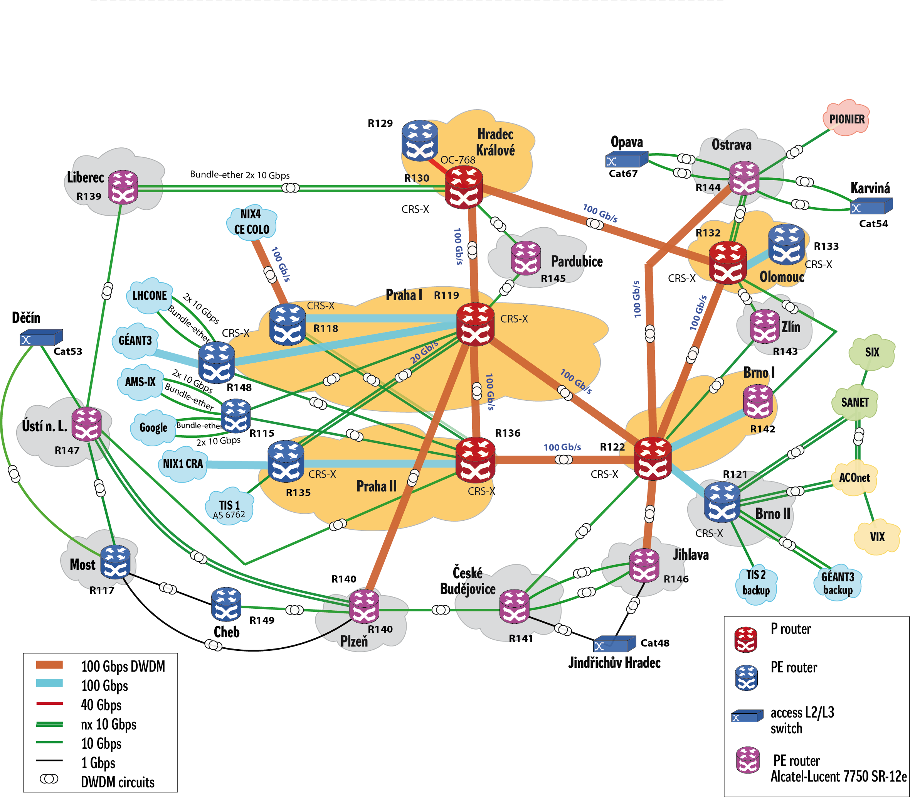
Obrázek 3 Základní topologie IP/MPLS vrstvy sítě CESNET2

V ostatních uzlech sítě, tedy v uzlech Liberec, Plzeň, České Budějovice, Brno_1, Zlín, Ostrava, Pardubice, Jihlava a Ústí n. Labem (na Obrázku 3 zvýrazněny fialově), jsou umístěny přístupové směrovače řady Alcatel-Lucent 7750 SR-12e a Cisco OSR 7600 (v IP/MPLS vrstvě sítě zastávají funkci PE/6PE směrovačů) pro připojování koncových účastníků a zajišťují veškeré služby páteřní sítě (MPLS, EoMPLS, IPv4/IPv6 unicast a multicast směrování, NetFlow v9 statistiky).
Každý PE/6PE je duálně připojen pomocí 10GE šedého (s využitím transpondérů v DWDM systému Cisco ONS15454 MSTP/NCS 2006) nebo DWDM rozhraní (výměnná optika v pásmu C, 100 GHz rozestup kanálů) na P směrovače jádra sítě. Pro zvýšení odolnosti PE/6PE uzlu proti poruše síťové karty ve směrovači jsou jednotlivé okruhy zakončeny na rozhraních různých síťových karet. Aktuální přípojné kapacity uzlů jsou 10 Gb/s a jsou postupně povyšovány na 2x10 Gb/s.
V menších uzlech, které nejsou přímou součástí IP/MPLS páteřní části sítě a nepodporují IP/MPLS, jsou v provozu L2/L3 přístupové gigabitové přepínače Cisco Catalyst 3750 (zastávají funkci CE zařízení v MPLS vrstvě sítě). Mezi těmito přepínači a nadřazenými PE směrovači jsou používány VLAN se značkováním 802.1Q. Tyto VLAN jsou používány pro point-to-point propojení a rovněž i pro distribuci L2 Ethernet služeb koncovým účastníkům těchto malých uzlů (propojení páteřních EoMPLS tunelů do příslušných VLAN).
Jako interní směrovací protokol (IGP) v rámci IP/MPLS sítě zadavatel používá vyhrazený protokol OSPFv2, který je nakonfigurován na všech P a PE směrovačích. Vlastní směrování adresových bloků sítí účastníků zajišťuje interní BGP protokol (iBGP), který je aktivován mezi všemi přístupovými PE směrovači a využívá samostatné route-reflectory. Stejné route-reflectory využívá iMBGP (interní Multicast BGP) a rovněž i unicast IPv6 BGP protokol. Směrování IPv4 a IPv6 unicastu je zajišťováno přes MPLS (pakety obsahují MPLS značky) a směrovače jsou využívány v tzv. dual-stack režimu PE/6PE (současná podpora IPv4 a IPv6). Šíření IPv4/IPv6 multicastu (skupinově orientované vysílání) je zajišťováno bez MPLS značek.
V síti CESNET2 používá zadavatel architekturu QoS DiffServ domény typu "point-to-cloud" bez rozlišení cíle (destination unaware). Technika E-LSP (Exp-based Label Switched Path) nad páteřní IP/MPLS infrastrukturou je provozována v tzv. "short pipe" tunelovacím režimu IP/MPLS, v němž je při průchodu IP/MPLS páteří zachovávána původní hodnota DSCP transportovaných IP paketů (DSCP transparency). QoS DiffServ doména CESNET2 splňuje pro tranzitní provoz dohodnutý provozní profil QoS pro jednotlivé třídy služeb (tj. typicky využívá EF a AF PHB pro jednotlivé třídy tak, aby byly zajištěny základní kvantitativní a kvalitativní parametry jako minimální zaručená šířka pásma, zpoždění, rozptyl zpoždění, ztrátovost apod.). V případě nezahlcené páteřní sítě mohou některé QoS třídy navíc využívat zbývající pásmo nad rámec své minimální zaručené šířky pásma (proporcionálně v poměru svých vah). Samozřejmostí implementace QoS v síti CESNET2 je úplná kompatibilita s QoS službami Premium IP (PIP) a Less than Best Effort (LBE) podporovanými v síti GÉANT.
Konfigurace IP/MPLS je založena na protokolu LDP (RFC 3036, RFC 3037 a RFC 3815). V rámci sítě CESNET2 provozuje zadavatel L2 VPN, point-to-point typu EoMPLS Ethernet services (port mode nebo VLAN based mode; RFC 4906 a typu VPLS multipoint Ethernet services dle RFC 4762). Vysoká dostupnost MPLS-TE tunelů je zajišťována pomocí mechanizmu Fast Reroute s automatickou tvorbou záložních TE tunelů (RFC 4090), který umožňuje rychlé přesměrování v řádech desítek milisekund. Pro zajištění superrychlé konvergence síťových protokolů v redundantní páteřní IP/MPLS síti je využíván protokol BFD (RFC 5881), který podporuje v současné implementaci směrovací protokoly OSPF a BGP.
Pro ochranu páteřních směrovačů používáme CoPP (Control Plane Policing). CoPP snižuje možnost napadení, narušení funkčnosti směrovačů a pomáhá bránit směrovač před DoS útoky. CoPP umožňuje nakonfigurovat QoS filtry pro kontrolu provozu.
Omezením provozu, kterým se zabývá přímo procesor směrovače, chrání procesor před nadměrným zatížením. Na páteřních směrovačích je definováno celkem pět základních tříd provozu:
- interní směrování (OSPF, iBGP, PIM, MSDP, IGMP, BFD);
- externí směrování (eBGP, PIM, IGMP, SAP);
- správa sítě (Telnet, SSH, SNMP, TFTP, NTP, TACACS+, DNS);
- testování dostupnosti (ICMP echo);
- nežádoucí provoz (zakazuje veškerý nežádoucí provoz).
V prvních třech třídách je vymezeno pásmo pro povolený provoz. Ve čtvrté třídě je provoz překračující povolenou šířku pásma zahozen a v páté třídě je zakázáno vše ostatní.
Pro zabezpečení přístupu na směrovače (Authentication, Authorization, Accounting) je užíván TACACS+ protokol s autorizací a logováním příkazů.
Základní management páteřní sítě zajišťuje systém HP OV NNMi 10.x. Pro management směrovačů a přepínačů Cisco je využíván Prime LMS4.2 (zálohování a správa konfigurací, aj.). Pro managament směrovačů Alcatel-Lucent/Nokia je užíván další management 5620-SAM.
Sledování provozu sítě je zajištěno systémy GTDMS (SNMP statistiky zařízení a okruhů) a FTAS (Flow-based Traffic Analysis System). Systém FTAS zpracovává NetFlow v9 statistiky z 6PE/PE směrovačů páteřní sítě a provádí detailní analýzu interního a externího provozu sítě včetně detekce anomálií síťového provozu.
Externí konektivitu zajišťují uzly Praha (duální uzel Praha_1 a Praha_2), Brno_2 a Ostrava, ve kterých jsou umístěny hlavní internet peering PE/6PE směrovače a P směrovače (v uzlu Ostrava není P-směrovač). Uzel Praha je koncipován jako duální a obsahuje dvojici vzájemně zálohovaných PE/6PE a P směrovačů (R118, R119, R135 a R136), mezi které jsou rozdělena veškerá hlavní a záložní připojení. PE/6PE směrovače R118 a R135 jsou zároveň internet peering směrovači s připojením na upstream poskytovatele připojení do Internetu Telecom Italia Sparkle a mají plné internet tabulky (cca 765 000 IPv4 a 73 000 IPv6 prefixů). Rovněž jsou na nich zakončeny 2x 100GE přístupové okruhy do NIXu (peeringové centrum v ČR) a 100GE připojení na panevropskou výzkumnou síť GÉANT4. Síť GÉANT4 poskytuje propojení s evropskými NREN, výzkumnými sítěmi Internet2 a řadou dalších výzkumných síti na úrovni protokolů IPv4 a IPv6 unicast i multicast a rovněž i přístup do některých evropských peeringových center (VIX, D-GIX, AMS-IX) v rámci projektu sítě GÉANT4.
Současná IP/MPLS vrstva síťové komunikační infrastruktury má dostatek přenosových kapacit pro potřeby výzkumných projektů a uživatelů sítě. Ve všech povýšených uzlech umožňuje pokročilé služby:
- Vysokorychlostní IP konektivita - IPv4/IPv6 unicast/multicast s vysokými parametry (QoS), připojení do Internetu a přístup k panevropské síti GÉANT4
- Vysokorychlostní ethernet služby na bázi technologie Carrier Ethernet, zajištění kvalitativních parametrů služeb (L2 a L3 VPN nad sdílenou infrastrukturou)
- Podpora E2E služeb a virtuálních privátních sítí v rámci sítě CESNET2 a sítě GÉANT4
- Sledování a vyhodnocování provozu a detekce anomálií (poskytování NetFlow dat pro systém FTAS)
Nedílnou součástí poskytování služeb je zajištění vysoké dostupnosti síťové komunikační infrastruktury (vysoký stupeň redundance aktivních síťových prvků a síťové infrastruktury).

Požadavky na předmět plnění
Předmětem plnění této veřejné zakázky je modernizace a upgrade hlavního optického přenosového systému CESNET2 (dále též jen „FWDM0“) s cílem zajistit současné i budoucí nároky pro poskytování vyšší přenosové kapacity (minimálně 400GE) koncovým uživatelům. Nabízená DWDM technologie musí podporovat technologii FlexGrid a umožňovat zakončení požadovaných optických přenosových kanálů a jejich konverzi na univerzální „šedé rozhraní“.
Plnění veřejné zakázky zahrnuje zejména:
- zpracování detailního návrhu způsobu plnění předmětu veřejné zakázky (dále jen „Projekt realizace“);
- dodávku, instalaci, zprovoznění, konfiguraci a otestování navržených zařízení;
- provedení migrace služeb;
- dodávku, instalaci, zprovoznění a konfiguraci základního centrálního řídicího systému FWDM0 sítě;
- dodávku, instalaci, zprovoznění a konfiguraci 1 ks sestavy testovacího uzlu;
- dodání technické dokumentace k dodaným zařízením;
- Poskytnutí záruky na dodaná zařízení po dobu 60 měsíců;
- Poskytnutí školení pro administrátory zadavatele;
- Likvidaci demontovaného a nepotřebného zařízení určeného zadavatelem.
Veřejná zakázka bude plněna v souladu s Projektem realizace vybraného dodavatele.
Nabídnutá technologie musí splňovat požadavky stanovené zadavatelem v zadávací dokumentaci a odpovídat aktuálním technologickým trendům. Dále musí být splněny požadavky zadavatele na migraci při plném provozu, po jednotlivých úsecích mezi ROADM uzly, a garantována bezchybná funkčnost optických přenosových kanálů (OSNR, BER a další nutné parametry) mezi stávající a povýšenou částí DWDM sítě v jakékoli etapě migrace.
Návrh realizace ve smyslu čl. 11.2.2. zadávací dokumentace musí využít stávající topologii optických tras – viz Příloha č. 1.1 – Parametry optických tras (minimální technická podmínka zadavatele podle § 61 odst. 4 ZZVZ, viz příloha č. 2 zadávací dokumentace, řádek A10). Zadavatel nepřipouští jejich změnu.
Obsahem Návrhu realizace nabízené DWDM sítě a další specifikace pro jednotlivé části migrace včetně jednotlivých etap popsaných v odst. 2.3.2. musí být minimálně:
- Projektované optické parametry
    - útlumy na ADD/DROP portech [dB] - důležité pro připojování cizích vlnových optických signálů „Alien Wavelegth“
    - tabulka optických parametrů pro všechny služby. Struktura tabulky bude shodná s tabulkou uvedenou v dokumentu Příloha č. 1.3 – Přehled optických přenosových kanálů včetně detailních parametrů. Tabulka musí minimálně obsahovat:
    - jméno služby
    - vlnová délka
    - celková délka tras
    - typ OTN FEC
    - OSNR [dB] pro SoL a EoL (SoL = „Start of Live“ a vztahuje se na aktuální parametry DWDM sítě, EoL = „End of Live“, při započítání 2dB pro stárnutí kabelů v následujících letech)
    - hodnota optického výkonu na přijímací straně RX [dBm] pro SoL a EoL
    - hodnota chromatické disperze CD [ps/nm]
    - odolnost přijímače, tzn. maximální hodnota CD [ps/nm]
    - všechny parametry budou uvedeny pro každý směr zvlášť
    - Dodavatel nese vůči zadavateli plnou odpovědnost a garanci za funkčnost dodávaného DWDM systému včetně managementu a za všechny konfigurační změny prováděné v průběhu migrace, a to jak na nově instalovaném, tak i na stávajícím HW a SW DWDM sítě použitém ve smyslu čl. 2.2.3. Proto je požadováno, aby součástí nabídky byly technické parametry pro všechny části DWDM systému, zejména pokud bude přenos optického signálu probíhat přes dva nebo více nezávislých DWDM systémů s odděleným řízením optických parametrů (VOA, nastavení zesilovačů, apod.). Je požadováno uvedení všech uvedených parametrů pro nabízený DWDM systém včetně specifikace bodu propojení v Návrhu realizace a to tak, aby v dané etapě migrace byly známy parametry všech částí celé DWDM sítě.
- kompletní seznam nabízeného HW včetně optických patchů a útlumových článků. Seznam bude dodán ve formě tabulky se stejnou strukturou, jako je Příloha č. 1.2 – Přehled instalovaného HW včetně specifikace EOL.
- detailní informace o zapojení všech použitých kabelů s uvedením všech informací pro provedení instalace a kontroly. Informace budou poskytnuty formou tabulky ve stejné/obdobné struktuře, jako je tabulka uvedená v Příloha č. 1.4 – Interní zapojení DWDM uzlů. Tabulka musí obsahovat minimálně:
  - jednoznačné označení zdrojového a cílového portu (včetně uvedení modulu a chassis)
  - typ kabelu včetně typu konektorů
  - propojení MSM pro každou lokalitu a připojení k managementu (řídicí systém) FWDM0 sítě.
- detailní popis lokalit pro jednotlivé části migrace. Popis bude dodán ve formě tabulky se stejnou strukturou odpovídající Příloha č. 1.5 – Přehled prostoru v uzlech.
- Součástí nabídky musí být potvrzení od výrobce, že se jedná o jím plně podporované řešení v jakékoli fázi migrace, a že na všechny použité a nabízené komponenty je a bude zajištěna platná podpora výrobce nejméně po dobu záruky. V každé fázi migrace a na jakoukoli část komponent migrace musí být možno otevírat tickety u výrobce, přes vybraného dodavatele, který je jediný odpovědný za řádné vyřešení takového ticketu. Zadavatel musí mít právo tickety u výrobce otevírat i sám s tím, že o takové skutečnosti bude neprodleně informovat dodavatele, který v tu chvíli přebírá odpovědnost za jeho vyřešení. Součinnost a odpovědnost Zadavatele je omezena pouze na fyzické zpřístupnění zařízení, předání přístupových oprávnění ke správě a konfiguraci systému vybranému dodavateli.
V souvislosti s požadavky na realizaci předmětu plnění této veřejné zakázky zadavatel upozorňuje, že modernizace nadřazené IP/MPLS vrstvy sítě bude probíhat v navazující fázi modernizace sítě CESNET2. Pro tento účel, v rámci plnění této veřejné zakázky, je potřeba zajistit migraci optických přenosových kanálů uvedených v Příloha č. 1.3 – Přehled optických přenosových kanálů včetně detailních parametrů.

Projekt realizace
Požadovaný obsah Projektu realizace je specifikován v příloze č. 5 zadávací dokumentace.

Dodávky zařízení

Požadavky na dodávku zařízení
Zadavatel požaduje dodání, instalaci, zprovoznění, konfiguraci navržených zařízení dle Projektu realizace zpracovaného vybraným dodavatelem a odsouhlaseného zadavatelem v souladu s podmínkami dle přílohy č. 5 zadávací dokumentace. Součástí dodávek musí být všechny potřebné propojovací kabely.
Zadavatel požaduje rozšiřitelnou DWDM technologii, která musí podporovat:
  - FlexGrid technologii (minimální technická podmínka zadavatele podle § 61 odst. 4 ZZVZ, viz příloha č. 2 zadávací dokumentace, řádek A1);
  - přenos alespoň 96 kanálů šířky 50 GHz v C-pásmu s možností dynamického přeladění s krokem 12,5 GHz bez nutnosti fyzického přepojení optického kabelu (minimální technická podmínka zadavatele podle § 61 odst. 4 ZZVZ, viz příloha č. 2 zadávací dokumentace, řádky A2 a A3);
  - Omnidirectional/Directionless, Colorless a Contentionless řešení ROADM uzlů;
  - přenosové kapacity optických kanálů 400 Gb/s s možností rozšíření až na 1 Tb/s;
  - koherentní 100GE/400GE transpondéry/muxpondéry (minimální technická podmínka zadavatele podle § 61 odst. 4 ZZVZ, viz příloha č. 2 zadávací dokumentace, řádky A4 a A5);
  - redundanci DWDM uzlů (řídící procesory, napájecí zdroje a další);
  - přímé AC i DC napájení bez nutnosti použití dodatečných konvertorů (zadavatel požaduje AC nebo DC napájení, nikoliv jejich kombinaci v rámci jednotlivých chassis);
  - dostatečné rezervy pro rozšíření konfigurací ROADM uzlů (navýšení počtu ADD/DROP portů, navýšení počtu transpondérů/muxpondérů, rozšíření počtu směrů);
  - zapojení QKD filtrů do nabízené DWDM sítě s předpokládaným vložným útlumem cca 4 dB v každém optickém úseku (cca 2 dB na jeden filter) dle odst. 2.3.4;
  - řídicí kanály OSC (Optical Service Channel) mezi všemi uzly FWDM0 sítě (ROADM uzly a mezilehlé zesilovací OLA uzly; minimální technická podmínka zadavatele podle § 61 odst. 4 ZZVZ, viz příloha č. 2 zadávací dokumentace, řádek A7);
  - bezpečnostní mechanizmy ALS (Automatic Laser Shutdown) v případě přerušení optické trasy (minimální technická podmínka zadavatele podle § 61 odst. 4 ZZVZ, viz příloha č. 2 zadávací dokumentace, řádek A8);
  - GMPLS či obdobnou funkcionalitu pro automatické přesměrování optických přenosových kanálů při poruše optické trasy záložními trasami (minimální technická podmínka zadavatele podle § 61 odst. 4 ZZVZ, viz příloha č. 2 zadávací dokumentace, řádek A9);
  - OTDR funkcionality jako součást FWDM0 systému;
  - navyšování kapacity optických přenosových kanálů po 100 Gb/s nebo vyšších krocích;
  - přenos alien wavelength a bidirectional optických přenosových kanálů;
  - nástroje pro design a plánování FWDM0 sítě jako celku podporované a dále rozvíjené výrobcem nabízené technologie;
  - vyhrazené management porty jednotlivých FWDM0 uzlů a podporu embedded managementu (nezávislého na centrálním managementu systému);
  - provozovat libovolný počet optických přenosových kanálů až do maximální projektované kapacity FWDM0 systému, a to bez nutnosti pořizování dalších licencí pro každý nový optický přenosový kanál;
  - doplnění OTN funkcionality ve vybraných uzlech FWDM0 sítě;
  - transceivery třetích stran na klientských rozhraních transpondérů/muxpondérů („šedá optická rozhraní“).
Rozšiřování navržené DWDM technologie nesmí způsobit výpadky stávajících služeb a nesmí vyžadovat výměnu dodaných klíčových komponent systému zadavatelem v případě rozšíření FWDM0 uzlu o další ADD/DROP porty nebo směry (přidání další optické trasy do systému).
Detailní požadavky na vlastnosti FWDM0 systému jsou uvedeny v Příloze č. 2 zadávací dokumentace (Minimální technické podmínky zadavatele) a v Příloze č. 3 zadávací dokumentace (Další technické podmínky zadavatele). Předpokládanou topologii nového přenosového systému FWDM0 znázorňuje Obrázek 4 Předpokládaná topologie nového přenosového systému FWDM0:
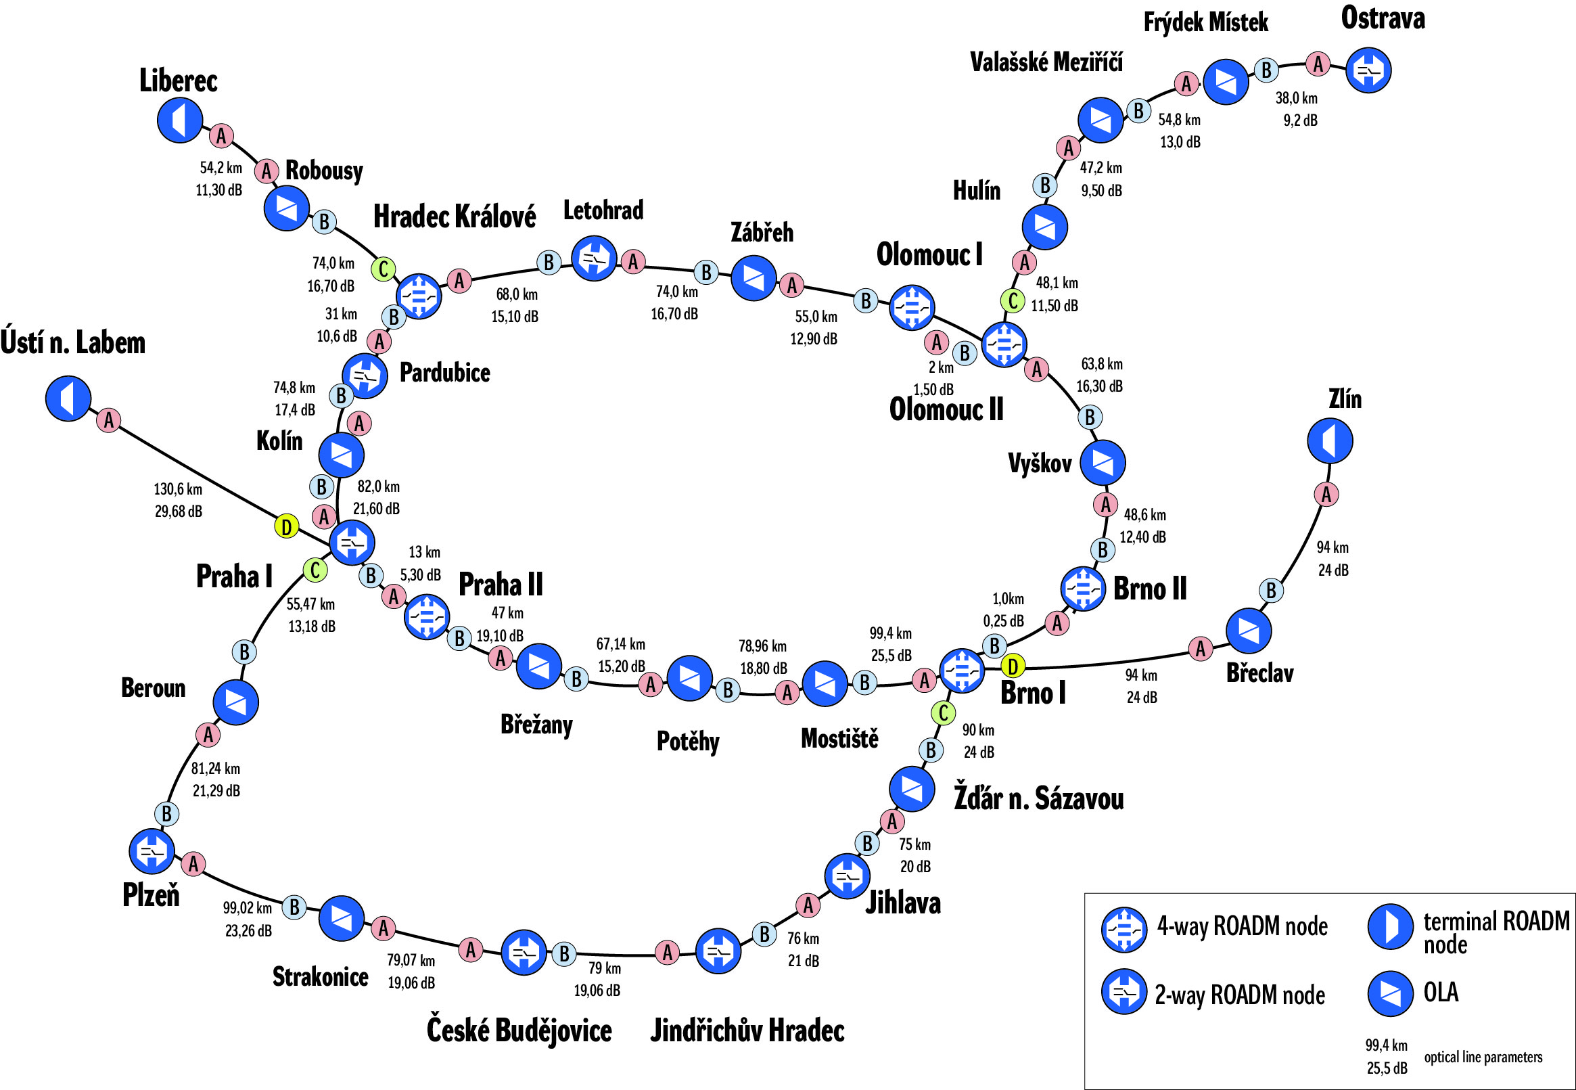
Obrázek 4 Předpokládaná topologie nového přenosového systému FWDM0

Základní specifikace topologie ROADM uzlů je uvedena v Příloze č. 1.6. – Požadavky na topologii ROADM uzlů.

Dodávka 100GE a 400GE transpondérů/muxpondérů
Součástí plnění je rovněž dodávka 100GE a 400GE transpondérů/muxpondérů včetně klientského rozhraní pro realizaci nových služeb, které plánujeme provozovat v rámci nabízené DWDM sítě a nadřazené IP/MPLS vrstvy, uvedených v Error: Reference source not found.
V modernizované FWDM0 optické přenosové síti je plánováno provozovat následující nové optické přenosové kanály, jak uvádí Error: Reference source not found:

ID | Popis | Cesta přes ROADM uzly | Přenášená služba | Rozšířené požadavky | Redundance | Typ klientského rozhraní A | Typ klientského rozhraní B
L100 | PR1-HK_P-P | Praha I – Hradec Králové | 400GE | fixní trasa | L101, L104 | FR4[DR4 | FR4[DR4
L101 | HK-OL2_P-P | Hradec Králové – Olomouc I – Olomouc II | 400GE | fixní trasa | L100, L102 | FR4[DR4 | FR4[DR4
L102 | OL2-BR1_P-P | Olomouc II – Brno II – Brno I | 400GE | fixní trasa | L101, L103 | FR4[DR4 | FR4[DR4
L103 | BR1-PR2_P-P | Brno I – Praha II | 400GE | fixní trasa | L102, L104 | FR4[DR4 | FR4[DR4
L104 | PR2-PR1_P-P | Praha II – Praha I | 400GE | fixní trasa | L103, L100 | FR4[DR4 | FR4[DR4
L105 | PR1-PR2_PE-PE | Praha I – Praha II | 400GE | fixní trasa |  | FR4[DR4 | FR4[DR4
L106 | PR2-BR1_P-PE | Praha II – Brno I | 400GE | fixní trasa |  | FR4[DR4 | FR4[DR4
L107 | PR1-PL_P-PE | Praha I – Plzeň | 400GE | GMPLS/WSON alternativní cesta Plzeň-Jihlava-Brno I | L115 | FR4[DR4 | FR4[DR4
L108 | BR1-JI_P-PE | Brno I – Jihlava | 400GE | GMPLS/WSON alternativní cesta Jihlava-Plzeň-Praha I | L117 | FR4[DR4 | FR4[DR4
L109 | OL2-OV_P-PE | Olomouc II – Ostrava | 400GE | fixní trasa |  | FR4[DR4 | FR4[DR4
L110 | PR1-CB_P-PE | Praha I – Plzeň – České Budějovice | 100GE | fixní trasa | L111 | LR | LR
L111 | BR1-CB_P-PE | Brno I – Jihlava – České Budějovice | 100GE | fixní trasa | L110 | LR | LR
L112 | HK-LI_P-PE | Hradec Králové – Liberec | 100GE | fixní trasa |  | LR | SR
L113 | HK-OL1_PE-PE | Hradec Králové – Olomouc I | 100GE | fixní trasa |  | LR | LR
L114 | BR2-OL2_PE-PE | Brno II – Olomouc II | 100GE | fixní trasa |  | LR | LR
L115 | PL-JI_PE-PE | Plzeň – Jindřichův Hradec – Jihlava | 100GE | fixní trasa | L107, L117 | LR | LR
L116 | CB-JH_PE-PE | České Budějovice – Jindřichův Hradec | 100GE | fixní trasa | L117 | SR | SR
L117 | JI-JH_PE-PE | Jihlava – Jindřichův Hradec | 100GE | fixní trasa | L116 | SR | SR
L118 | PH1-OV_IT4I | Praha I – Ostrava | 100GE | GMPLS/WSON alternativní cesta | L119 | LR | LR
L119 | PH1-OV_IT4I | Praha I – Ostrava | 100GE | GMPLS/WSON alternativní cesta | L118 | LR | LR
L120 | PH1-Pardubice_P-PE | Praha I - Pardubice | 100GE | fixní trasa | L121 | LR | SR
L121 | Pardubice – HK_PE-P | Pardubice – Hradec Králové | 100GE | fixní trasa | L120 | SR | SR
L122 | BR1 - Zlín | Brno I - Zlín | 100GE | fixní trasa |  | LR | SR
L123 | PH1 – Ústí n. Labem | Praha I – Ústí n. Labem | 100GE | fixní trasa |  | LR | SR
Tabulka 1 Přehled nových 100GE a 400GE kanálů

Součástí nabídky musí být zajištění konverze DWDM signálů na univerzální „šedé rozhraní“ typu FR4 s max. dosahem 2 km (single mode), případně DR4 (MPO kabel). Předpokládáme, že tyto kanály budou potřebnými transpondéry osazeny na konci roku 2020, a to dle aktuální situace navazující modernizace IP/MPLS vrstvy sítě, pro niž jsou potřeba, a kterou zadavatel plánuje zahájit začátkem roku 2021. Počty konkrétního typu výměnných klientských optických rozhraní budou detailně specifikovány v návaznosti na modernizaci IP/MPLS vrstvy v době dodávky těchto transpondérů.
Podmínky redundance:
ID okruhů uvedených ve sloupci „Redundance“ nesmějí být ukončeny na stejném ADD/DROP ROADM modulu a TXP/MUX společně s daným okruhem (viz sloupec „ID“) tak, aby v případě poruchy jednoho z modulů byla umožněna redundance vyšších vrstev.

Využití stávajících zařízení
S ohledem na princip hospodárnosti využití dosud pořízených zařízení požaduje zadavatel, aby účastník v nabídce uvedl, zda je schopen využít komponenty stávajícího systému, které byly pořízeny v předchozích zadávacích řízeních v posledních 3 letech s životností cca 7 let. Zadavatel umožní všem účastníkům zadávacího řízení použití uvedených komponent při plnění této veřejné zakázky. Účastník je povinen v nabídce uvést, zda je schopen tato zařízení při modernizaci využít, která z nich a jakým způsobem.
Kompletní seznam provozovaného HW a SW ve stávající DWDM síti, které zadavatel dává k dispozici pro využití při plnění této veřejné zakázky, včetně vyznačení stávajícího místa instalace a termínu ukončení podpory ze strany výrobce (pokud je již známo), je uveden v příloze č. 1.2. Zadavatel požaduje, aby v případě využití těchto komponent byl pro všechny poptávané instalace použit pouze HW (s výjimkou pasívních optických modulů), který nemá ukončenu podporu výrobce nebo ukončení podpory není plánováno v následujících 5 letech (bude-li využit).

Migrace služeb

Základní požadavky na migraci stávajících služeb DWDM sítě
Modernizace DWDM sítě bude prováděna v souladu s Projektem realizace v přesně stanovených etapách. Po ukončení migrace každého úseku musí být plně obnovena funkčnost všech optických přenosových kanálů, a to jak lokálně ukončených, tak i všech, které tímto úsekem procházejí. Obnovení plné funkčnosti je závazné pro pokračování dalších etap migrace.
V každé fázi migrace musí být možno vytvořit nebo upravit optický kanál end-to-end pro libovolné dva klientské nebo trunkové porty transponderů/muxponderů s automatickou konfigurací všech částí DWDM sítě včetně případných propojovacích bodů mezi stávající a novou sítí. Součástí nabídky resp. Návrhu realizace musí být popis vytváření optických kanálů a mechanismus automatické korekce sítě všech částí migrace.
Během migrace musí být zajištěno, aby v případě změny parametrů optických tras na vláknech mezi DWDM uzly byla automaticky prováděná korekce parametrů v celé síti FWDM0, a to do změn v rozsahu +/- 3dB u jednotlivých tras. V případě přerušení optického vlákna na trase mezi DWDM uzly musí dojít k automatickému vypnutí všech laserů tak, aby nebyla ohrožena bezpečnost pracovníků zajišťujících opravu přerušeného kabelu. Součástí nabídky/Projektu realizace musí být uveden popis, jakým způsobem jsou tyto funkce zajištěny, a to pro jednotlivé fáze migrace.
Parametry stávajících optických tras jsou uvedeny v Příloha č. 1.1 – Parametry optických tras. U jednotlivých tras zadavatel ověřil možnost housingu dalších optických zesilovačů OLA, tyto lokality jsou rovněž uvedeny v Příloze č. 1.1. V těchto lokalitách je možné umístit další optické zesilovače, pokud to návrh nové FWDM0 sítě bude vyžadovat.
Je vyžadována migrace stávajících služeb (zejména optické přenosové kanály mezi uzly sítě) a garanci jejich bezchybné funkčnosti přes novou FWDM0 a stávající DWDM síť pro každou předpokládanou etapu migrace.
Seznam okruhů, které je zapotřebí převést na koherentní signál, je uveden v Příloha č. 1.3 – Přehled optických přenosových kanálů včetně detailních parametrů. Jedná se o všechny signály 10GE a 40 Gb/s. Předpokládá se, že více pomalých (10GE nebo 40 Gb/s) signálů bude sdruženo do jednoho koherentního signálu s min. rychlostí 100 Gb/s. Součástí dodávky musí být i veškerý HW a SW nutný pro úplné provedení migrace daného úseku. K migraci je možno využít využitelný stávající HW uvedený v Příloze č. 1.2.

Požadavky na postup modernizace DWDM sítě a migraci stávajících služeb
Modernizace DWDM sítě musí být provedena za provozu a s minimálním počtem výpadků. Proto je nutné, aby v jednom kroku (etapě) proběhla současně modernizace dvou sousedních ROADM uzlů, a to včetně mezilehlých OLA uzlů. Maximální doba výpadku příslušné části sítě (etapy) je 8 hodin (maintenance window), a to včetně uvedení do původního stavu (před migrací) v případě neúspěchu migrace. V případě neúspěchu migrace (v jednom maintenance window) je možné migraci opakovat nejvýše v jednom dalším maintenance window. V době výpadku může dojít k přerušení pouze takových služeb, které jsou v migrovaných uzlech ukončeny nebo jimi procházejí. V tomto servisním okně je nutné provádět instalační práce v obou modernizovaných DWDM uzlech současně.
Do modernizovaných DWDM uzlů s výjimkou úseků Hradec Králové – Liberec, Brno_1 – Zlín a Praha_1 – Ústí nad Labem, bude zadavatel současně přidávat filtry pro podporu služeb QKD a přenosu přesného času a frekvence (tyto filtry nejsou součástí dodávky; rovněž zesílení těchto odbočených signálů není součástí dodávky). Nové simulace a konfigurace již musejí zahrnovat potřebnou rezervu pro připojení QKD filtrů (min 2dB na jeden filtr v každém směru). Tyto filtry a jejich instalaci zajistí zadavatel, a to nejpozději před každou etapou modernizace.
Aktuální parametry tras jsou uvedeny v dokumentu Příloha č. 1.1 – Parametry optických tras včetně uvedení informace, zda byl filtr pro připojení QKD již instalován. V případě, že nebyl instalován, je zapotřebí připočítat zmíněnou rezervu pro jejich instalaci v době migrace.
Je vyžadováno provedení návrhu modernizované sítě FWDM0 bez nutnosti nasazení RAMAN zesilovačů, tj. s využitím standartních EDFA zesilovačů. Navržená technologie však musí umožňovat nasazení RAMAN zesilovačů v budoucnu, včetně podmínky kompatibility s navrženým řešením pro OLA a ROADM uzly a kompatibility s navrženým NMS. Použití RAMAN zesilovačů v návrhu předkládaném v této veřejné zakázce je přípustné pouze v případě, když bude účastník garantovat, že použitím těchto zesilovačů nedojde k ovlivnění přenosu QKD, přesného času a frekvence.
V dokumentu Příloha č. 1.5 – Přehled prostoru v uzlech je uveden popis stávajících lokalit včetně uvedení volného místa ve stávajících rozvaděčích a typu napájení. Migrace musí probíhat tak, aby v jednotlivých etapách nedošlo k překročení požadavků na prostor a maximálního možného zatížení jističů (v každém ROADM uzlu je nezávislé napájení ze dvou napájecích větví pro každé ROADM chassis. Standardní typ jističů je 16B/230V pro každou větev).

Předpokládané etapy migrace:
      - Etapa č. 1: Praha_2 - Brno_1. Součástí etapy č. 1 je rovněž dodávka sestavy testovacího uzlu do uzlu Praha_1, a to v konfiguraci dle odst. 2.1. písm. b) a dodávka základního centrálního řídicího systému. Uzel Brno_1 bude nově nakonfigurován jako třísměrný ROADM uzel s doplněním směru na Jihlavu.
      - Etapa č. 2: Brno_1 - Brno_2
      - Etapa č. 3: Brno_2 – Olomouc_2
      - Etapa č. 4: Olomouc_2 - Olomouc_1
      - Etapa č. 5: Olomouc_1 – Hradec Králové
      - Etapa č. 6: Hradec Králové – Pardubice - Praha_1
      - Etapa č. 7: Praha_1 - Praha_2
      - Etapa č. 8: Praha_1 - Plzeň (na této trase lze umístit další OLA uzel v Rokycanech)
      - Etapa č. 9: Plzeň – České Budějovice (na této trase lze umístit další OLA uzel v Nepomuku)
      - Etapa č. 10: Hradec Králové - Liberec
      - Etapa č. 11: Olomouc_2 - Ostrava (na této trase lze umístit další OLA uzel v Kunčicích)
      - Etapa č. 12: Brno_1 - Jihlava (na této trase lze umístit další OLA uzly v Křižanově a Žďáru nad Sázavou)
      - Etapa č. 13: Jihlava – Jindřichův Hradec (na této trase lze umístit další OLA uzel v Horní Cerekvi)
      - Etapa č. 14: Jindřichův Hradec – České Budějovice (na této trase lze umístit další OLA uzel ve Veselí nad Lužnicí)
      - Etapa č. 15: Brno_2 - Zlín
      - Etapa č. 16: Praha_1 – Ústí nad Labem
      - Etapa č. 17: Dodávka a instalace 400GE transpondérů
Hlavním cílem návrhu migrace po etapách je minimalizace celkového počtu výpadků (Maintenance Window) a vyloučení současných výpadků na více trasách mezi ROADM uzly, které by způsobily výpadek více služeb poskytovaných uživatelům v dané etapě. Návrh pořadí jednotlivých etap vychází ze zkušeností z předchozích migrací a lze jej případně po vzájemné dohodě upravit.

Popis a instalace QKD filtrů
Modernizovaná FWDM0 síť musí podporovat přenos signálů přesného času (PTP Precision Time Protocol distribution) a kvantovou distribuci kryptografických klíčů (QKD Quantum Key Distribution for quantum encryption). Obě tyto technologie vyžadují, aby optický signál neprocházel přes aktivní prvky FWDM0 systému (OLA a ROADM), ale musí být na vstupu každého uzlu vydělen za pomocí pasivních filtrů, zesílen vlastními (BIDI) zesilovači a na výstupu FWDM0 systému byl opět včleněn do trasy za pomocí pasivního filtru.
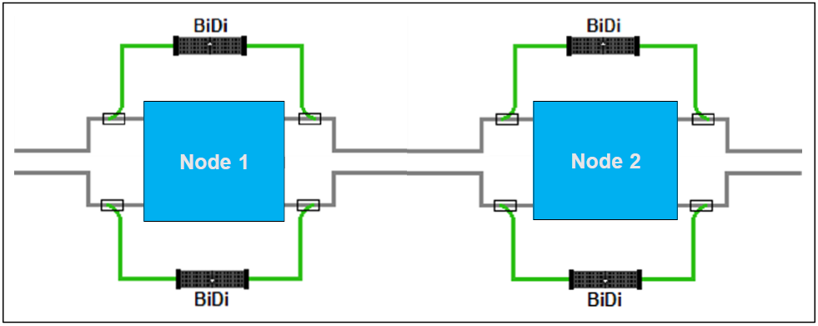
Obrázek 5 Zapojení QKD filtrů v FWDM0 síti

Zadavatele předpokládá navýšení útlumu tras o cca 4dB na každém vlákně, jelikož se očekává, že jeden pasivní pásmový DWDM filtr má útlum 2dB. Následující obrázek ukazuje využití spektra po doplnění QKD filtrů. Pásmo využité QKD filtry nebude možno použít pro přenos signálů v FWDM0 síti.
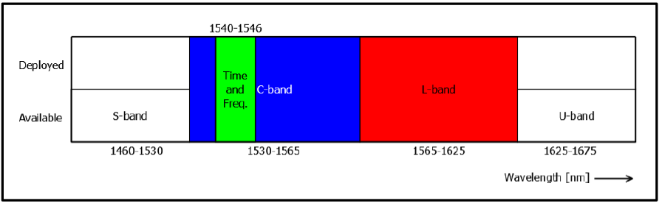
Obrázek 6 Využití spektra ve FWDM0 síti s QKD filtry

Zesilování pásma odbočeného z hlavního FWDM0 systému není předmětem dodávky. Dodávku těchto pasívních filtrů zajistí zadavatel (takto je již osazena trasa Brno_1 – Brno_2 – Vyškov – Olomouc_1 – Olomouc_2). Detailní seznam úseků, kde požadujeme začlenit QKD filtry je uveden v příloze č. 1.1 Parametry optických tras.

Základní centrální řídicí systém FWDM0 sítě
Je vyžadováno kompletní předání sítě s jednotným managementem všech aktivních prvků včetně všech nezbytných licencí (minimální technická podmínka zadavatele podle § 61 odst. 4 ZZVZ, viz příloha č. 2 zadávací dokumentace, řádek A6). Pod jednotnou správou musí být veškeré případně použité komponenty z předchozích částí modernizace včetně transpondérů a muxpondérů. Jednotný management sítě musí splňovat minimálně následující požadavky:
- Konfigurace zařízení, optických přenosových kanálů mezi uzly a umožnění korelace alarmů
- Pre-provisioning optických přenosových kanálů
- Wavelength restoration (automatická obnova funkčnosti optických přenosových kanálů po poruše optické trasy)
- Wavelength protection (GMPLS či obdobný protokol)
- Optical Power Balancing (automatické nastavování optimálních parametrů optických přenosových kanálů v rámci FWDM0 systému)
- Performance monitoring na úrovni chyb optických přenosových kanálů a portů transpondérů/muxpondérů
- Software management
- Inventory management a upgrade SW FWDM0 uzlů
- Optical power monitoring (na úrovni komponent optického přenosového systému a optických přenosových kanálů včetně jejich zakončení na transpondérech/muxpondérech)
- Export dat v čitelném formátu (např. xls a další) z inventory, performance monitoringu a alarmů
- Automatické zálohování konfigurací všech aktivních uzlů
- Podpora SDN a otevřeného API
- Rozšiřitelnost o další funkcionality (podpora technologií třetích stran, možnost rozšíření pro IP/MPLS vrstvu sítě, doplnění network automation, network planning a další vyšší funkcionality) s jednotným GUI rozhraním, tj. nabízený řídicí systém FWDM0 sítě je součástí komplexního managementu DWDM a IP/MPLS vrstev sítě
- Podpora IPv4 i IPv6 protokolů
- Podpora virtualizace (VMware platforma)

Základní řídicí systém FWDM0 sítě musí být rozšiřitelný na komplexní řízení FWDM0 a IP/MPLS vrstvy sítě, viz Obrázek 7 Blokové schéma návrhu managementu FWDM0 a IP/MPLS vrstvy a požadavky na řídicí systém, které shrnuje Tabulka 2 Požadavky na jednotný management FWDM0 a IP/MPLS vrstvy sítě.
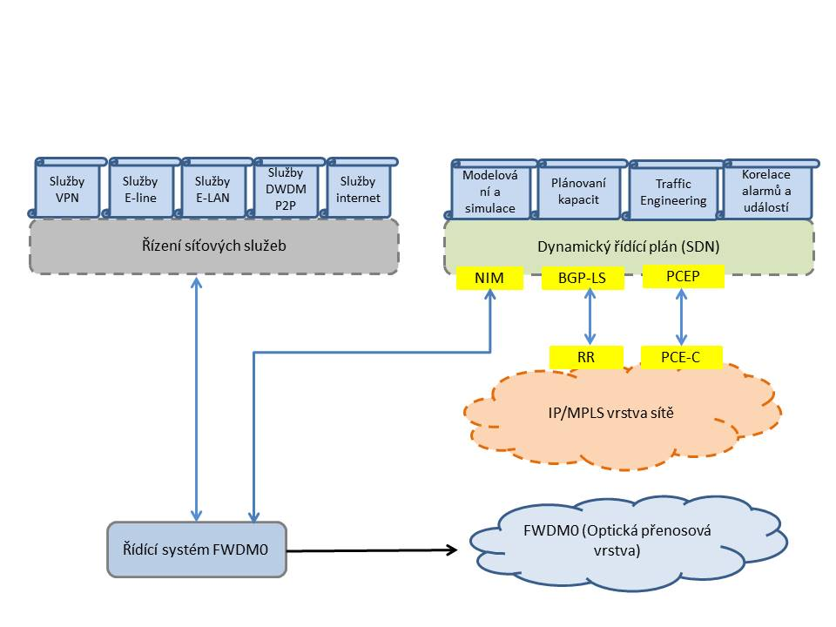
Obrázek 7 Blokové schéma návrhu managementu FWDM0 a IP/MPLS vrstvy

Vlastnosti zařízení
Typ zařízení | virtuální stroj/fyzická appliance
Podpora hypervisorů | VMware
Element and device management
automatické objevování zařízení a služeb
inventarizace zařízení a správa modulů
vizualizace šasi a instalovaných karet
správa konfigurací
správa OS image
Zprovoznění síťových služeb
Vytváření síťových služeb přes vybrané vrstvy OSI modelu (L1-L3) | Možnost sestavení optického okruhu a následně IP transportu nad tímto okruhem
Tvorba konfiguračních šablon | Možnost vytváření vlastních CLI šablon
Workflows pro snadné nasazení služeb | Vytváření nové služby za pomocí jednoho průvodce, který provede uživatele jednotlivými kroky. Možnost vytváření vlastních „Workflow“
Správa a monitoring optických služeb | ODUxx and OCHxx kanály, vizualizace a monitoring stavu služeb (OTN, DWDM)
Network assurance
Detekce a správa chyb, korelace událostí napříč všemi podporovanými technologiemi | Podpora optických okruhů, Ethernetových služeb, vizualizace vytvořené trasy dané služby na úrovni vybraných vrstev OSI modelu (Multilayer trace).
Proaktivní monitoring zařízení | Alarmy
Proaktivní monitoring zařízení | Nastavení zasílání upozornění s možností úpravy hraničních hodnot
Proaktivní monitoring zařízení | Sběr parametrů tras (metrik).
Proaktivní monitoring zařízení | Reportovaní stavu sítě
Mapování a vizualizace síťových topologií a nasazených služeb | Geografické/abstraktní topologické mapy, overlay mapy a vizualizace
Monitoring výkonu a konfigurace výkonových parametrů
Uživatelské rozhraní
Jednotné uživatelské rozhraní pro použitou DWDM technologii a Carrier Ethernet (IP/MPLS) | Carrier Ethernet, optické sítě (DWDM, OTN)
Souhrnné zobrazení informací o stavu zařízení zaměřené na stav, inventář, a provozované služby včetně alarmů. | Multilayer zobrazení služby na jedné obrazovce, zobrazující stav služby, pohled na úrovně služby, pseudowire, traffic engineering politiky, transportních tagů a transportních zařízení
 | Multilayer zobrazení služby až na úroveň DWDM přenosu
Správa pomocí moderního webového rozhraní | WebUI postavené na HTML 5 technologii podporované všemi moderními OS
Carrier Ethernet
Vytváření, správa a monitoring Ethernetových služeb | L3VPN, EVC and MEF 2.0 služby (E-LAN, E-LINE, E-TREE, E-ACCESS)
Plná podpora celého portfolia zařízení | Přístupové, agregační, hraniční a páteřní síťové prvky (směrovače a přepínače)
Zabezpečená vzdálená správa, dohled a konfigurace | HTTPS (GUI), SSH
Uživatelsky definované grafické rozhraní
Tvorba reportů | Automatické vytváření reportů s možností úpravy
Časová synchronizace | Podpora NTP
Podpora API rozhraní | RESTConf/Yang-based northbound APIs
Správa uživatelů a přístupových práv na zařízení
Podpora vzdálené autentizace uživatelů | LDAP (Active Directory)/Radius
Tabulka 2 Požadavky na jednotný management FWDM0 a IP/MPLS vrstvy sítě
V rámci další rozšiřitelnosti musí řídicí systém podporovat PCEP (Path Computation Element Protocol) dle RFC 4655 a 5440 pro optimalizaci přenosových tras v celé síťové komunikační infrastruktuře. Pro IP/MPLS vrstvu musí minimálně podporovat IPv4/IPv6 Segment Routing.

Testovací uzel
Testovací uzel musí reprezentovat typický ROADM uzel a musí obsahovat alespoň po 1 ks všech typů komponent použitých v nové FWDM0 síti (není podmínkou, aby všechny komponenty byly zároveň instalovány v sestavě uzlu). Sestava testovacího ROADM uzlu musí umožňovat testování nových funkcionalit a upgrade SW vybavení před nasazením v provozní části FWDM0 sítě. Rovněž bude využit pro školení administrátorů. Testovací uzel bude začleněn jako další směr v rámci uzlu Praha_1.

Technická dokumentace
Technická dokumentace musí být dodána v elektronické podobě s možností tisku a úprav, včetně obrázků a grafických schémat ve zdrojovém formátu.

Záruka – požadavky na záruku a zajištění spolehlivého provozu

Rozsah záruky
Zadavatel v rámci této veřejné zakázky požaduje poskytnutí záruky na dobu 60 měsíců. Záruka požadovaná zadavatelem zahrnuje jednak zajištění odstranění poruchy na dodaných zařízeních a dále zajištění podpory výrobce zařízení v níže specifikovaném rozsahu.

Požadavky zadavatele na odstranění poruchy
- Možnost nahlásit poruchu kdykoliv (v režimu 24x7x365);
- Reakce na nahlášení poruchy nejpozději do 1 hodiny;
- Oprava či výměna vadných komponent se zaručenou dobou odstranění jakékoli poruchy nejvýše do 6 hodin od nahlášení poruchy v lokalitě umístění komponenty (bez ohledu na sobotu, neděli, státní svátek); náhradní komponenty pro rychlou výměnu mohou být použity z testovacího uzlu (s tím, že dodavatel následně tyto poskytnuté komponenty zadavateli bez zbytečného odkladu nahradí); v případě, že zadavatel nebude mít náhradní komponenty k dispozici, lhůta pro odstranění poruchy se prodlužuje do konce následujícího pracovního dne, do 18:00 hodin (tj. režim „Next Business Day“);
- Telefonická a e-mailová podpora při řešení incidentů s možností eskalace směrem k výrobci.

Požadavky zadavatele na podporu výrobce
- Přímá komunikace v českém či anglickém jazyce s odborným pracovníkem výrobce zařízení s příslušnými certifikacemi výrobce pro dodávanou technologii i případně dalšími potřebnými certifikacemi pro předmět plnění, který bude primárním kontaktem pro zadavatele. Tento pracovník výrobce musí mít možnost úzce spolupracovat s vývojáři software a hardware výrobce zařízení, nahlížet do unikátní znalostní báze a získávat neveřejné dokumentace výrobce, reporty a další informace, které nikdo jiný včetně certifikovaných partnerů výrobce nemá možnost získat, pro optimalizaci optické infrastruktury zadavatele;
- Zajištění až čtyř (4) čtvrtletních jednání ročně (ne více než osm (8) dní v úhrnu) v místě sídla zadavatele za osobní účasti odborných pracovníků výrobce. Účelem jednání bude vyhodnocení poskytovaných služeb za uplynulé čtvrtletí a plán aktivit pro příští čtvrtletí;
- Zajištění pravidelných konferenčních hovorů s odbornými pracovníky výrobce (minimálně jednou za dva týdny v délce cca 1 hodiny). Účelem bude přezkoumání aktuálního stavu sítě a revize bezprostředně plánovaných aktivit;
- Zajištění e-mailového aliasu pro přímou komunikaci s odbornými pracovníky výrobce;
- Zajištění vhodného nástroje pro shromažďování dat o síti, tak aby jej mohli využít pracovníci výrobce pro poskytování služeb podle tohoto odstavce;
- Standardní průběžnou softwarovou podporu od výrobce zařízení pro případné změny v síti a nasazení nových funkcí;
- Proaktivní doporučení výrobcem zařízení pro nasazení konkrétní verze software (v rozsahu až šest (6) doporučení ročně) dle záměru a očekávaní zadavatele;
- Standardní průběžná podpora hardware výrobce zařízení pro případné změny v síti a nasazení nových funkcí;
- Standardní průběžná podpora výrobce zařízení pro návrh architektonických změn v síti;
- Posouzení bezpečnostních aspektů nasazení zadavatelem používaného řešení výrobcem zařízení (všech dodaných zařízení jedenkrát ročně), které budou zahrnovat mimo jiné následující informace:
  - Posouzení požadavků a cílů zadavatele na zabezpečení zařízení;
  - Analýzu konfigurací zařízení se zaměřením na zlepšení bezpečnosti;
  - Analýzu pravidel firewallu pro běžné problémy s konfigurací;
  - Srovnávací analýzu současných konfiguračních standardů zadavatele s aktuálním doporučením výrobce;
  - Seznam objevených zranitelností a nejkritičtějších nálezů seřazených dle vlivu na infrastrukturu;
  - Prezentace poznatků, analýzy a doporučení.

Školení pro administrátory zadavatele
Poskytnutí školení pro max. 6 administrátorů zadavatele v takovém rozsahu, aby byli dostatečně seznámeni s nabízenou technologií, její správou a provozováním.

Likvidace demontovaného zařízení
Součástí plnění je provedení ekologické likvidace demontovaného a dále již nepotřebného zařízení. Seznam zařízení určeného k likvidaci bude vzájemně odsouhlasen zadavatelem a dodavatelem.

Seznam příloh
Příloha č. 1.1 – Parametry optických tras
Příloha č. 1.2 – Přehled instalovaného HW včetně specifikace EOL
Příloha č. 1.3 – Přehled optických přenosových kanálů včetně detailních parametrů
Příloha č. 1.4 – Interní zapojení DWDM uzlů
Příloha č. 1.5 – Přehled prostoru v uzlech
Příloha č. 1.6 – Požadavky na topologii ROADM uzlů
Příloha č. 1.7 – Parametry QKD filtrů
Příloha č. 1.8 – Přehled lokalit současných ROADM a OLA uzlů

Přehled použitých zkratek
Zkratka | Význam
CESNET3 | Tímto pojmem je v zadávací dokumentaci označována síť po realizované modernizaci
Standard ITU-T G.652 | https://www.itu.int/rec/T-REC-G.652/en
IP/MPLS | Internet Protocol/Multiprotocol Label Switching
FWDM0 | Flexible DWDM, hlavní optický přenosový systém CESNET3 založený na technologii FlexGrid
FWDM1 | Záložní a přístupová DWDM infrastruktura
DWDM | Dense wavelength division mutiplexing
ROADM | Reconfigurable Optical Add/Drop Multiplexer
CESNET CzechLight family | https://czechlight.cesnet.cz/cs/
DOM | Digital Optical Monitoring
OEO konverze | Optical-electrical-optical conversion
WSON | Wavelength Switched Optical Network
DCU | Dispersion Compensation Unit
IPoDWDM | IP over DWDM
DSP | Digital Signalling Processor
EoMPLS | Ethernet over MPLS
SNMP | Simple Network Management Protocol
OOB | Out-of-band management
VLAN | Virtuální LAN
OSPF protokol | Open Shortest Path First Protocol
BGP protokol | Border Gateway Protocol
iMBGP | Interní Multicast BGP
DSCP | Differentiated services code point
EF PHB | Expedited Forwarding Per-Hop Behaviors
AF PHB | Assured Forwarding Per-Hop Behaviors
LDP | Label Distribution Protocol
VPLS | Virtual Private LAN Service
TE | Traffic Engineering
BFD | Bidirectional Forwarding Detection
CoPP | Control Plane Policing
DDoS | Distributed Denial of Service
QoS | Quality of Service
PIM | Product Information Management
MSDP | Multicast Source Discovery Protocol
IGMP | Internet Group Management Protocol
SAP | Service Advertising Protocol
SSH | Secure Shell
ICMP | Internet Control Message Protocol
TACACS+ | Terminal Access Controller Access-Control System (AAA)
NTP | Network Time Protocol
DNS | Domain Name System
TFTP | Trivial File Transfer Protocol
FTAS | Flow-based Traffic Analysis System
GTDMS | G3 system reporter pro sledování datových toků založený na SNMP
NREN | National Research and Education Network
FlexGrid | Flexible ITU Grid technologie
C band | C-pásmo (1525–1565 nm)
QKD | Quantum Key Distribution
GMPLS | Generatized Multi-Protocol Label Switching
FEC/E-FEC | Forward Error Correction
BER | Bit Error Rate
OSNR | Optical Signal-To-Noise Ration
EDFA | Erbium-Doped Fiber Amplifier
SDN | Software-defined network/ing
OLA | Optical Line Amplifiers
BIDI | Bidirectional Optical Amplifiers
OTN | Optical Transport Node
SoL | Start of Live
EoL | End of Live
CD | Chromatic Dispersion
PTP | Precision Time Protocol distribution
MSM | Multi-Shelf Management DWDM uzlu
NMS | Network Management System
ZZVZ | zákon č. 134/2016 Sb., o zadávání veřejných zakázek, ve znění pozdějších předpisů

